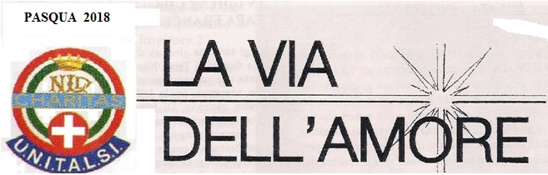
LA PASQUA  La Pasqua, è una notte in cui conviene stare desti, in veglia, perché è il momento di uscire dalla schiavitù, di riformare le strutture di questo mondo di peccato e di celebrare la trasformazione dell’uomo nuovo. Come primizia di tutto questo progetto salvifico di Dio, Cristo è resuscitato.  La presidenza augura a tutti gli iscritti una Santa e Buona Pasqua.  Carla Bronzetti  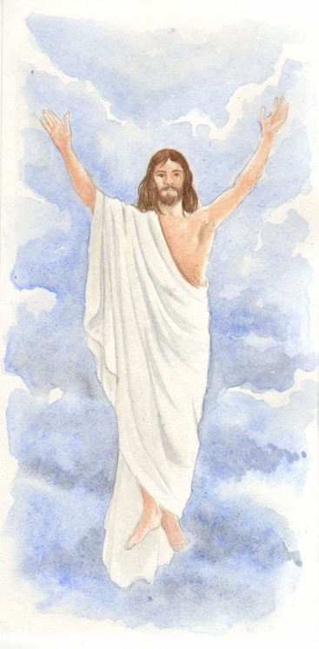 | AUGURI !  La Pasqua che segue il Venerdì Santo è il trionfo della Vita sulla morte, dell’Amore sull’odio ed è invito pressante a risorgere con Cristo.  Nella tomba di Lui lasciamo le nostre debolezze, la tristezza, l’angoscia, per rivestirci della Luce del Risorto e per irradiare la gioia che nasce dalla certezza che Dio in Cristo ci ama sino “all’assurdo”.  L’Alleluia pasquale risuoni in tutti i cuori e faccia di ogni unitalsiano un testimone convinto che, oltre la morte, risplende la certezza di una vita senza fine.  Auguri di cuore ad ogni unitalsiano per una Pasqua serena e gioiosa nella luce di Gesù Risorto.  L’Assistente Don Carlo Romani
DAL DISCORSO DEL SANTO PADRE FRANCESCO
AI MEMBRI DELLA FEDERAZIONE DEI COLLEGI INFERMIERI PROFESSIONALI,
ASSISTENTI SANITARI, VIGILATRICI D'INFANZIA (IPASVI)

UNO STRALCIO DA APPLICARE ANCHE AGLI UNITALSIANI
Prendendovi cura di donne e di uomini, di bambini e anziani, in ogni fase della loro vita, dalla nascita alla morte, siete impegnati in un continuo ascolto, teso a comprendere quali siano le esigenze di quel malato, nella fase che sta attraversando. Davanti alla singolarità di ogni situazione, infatti, non è mai abbastanza seguire un protocollo, ma si richiede un continuo – e faticoso! – sforzo di discernimento e di attenzione alla singola persona. Tutto questo fa della vostra professione una vera e propria missione, e di voi degli “esperti in umanità”, chiamati ad assolvere un compito insostituibile di umanizzazione in una società distratta, che troppo spesso lascia ai margini le persone più deboli, interessandosi solo di chi “vale”, o risponde a criteri di efficienza o di guadagno. La sensibilità che acquisite stando ogni giorno a contatto con i pazienti faccia di voi dei promotori della vita e della dignità delle persone. Siate capaci di riconoscere i giusti limiti della tecnica, che non può mai diventare un assoluto e mettere in secondo piano la dignità umana. Siate anche attenti al desiderio, talora inespresso, di spiritualità e di assistenza religiosa, che rappresenta per molti pazienti un elemento essenziale di senso e di serenità della vita, ancora più urgente nella fragilità dovuta alla malattia.
Per la Chiesa, i malati sono persone nelle quali in modo speciale è presente Gesù, che si identifica in loro quando dice: «Ero malato e mi avete visitato» (Mt 25,36). In tutto il suo ministero, Gesù è stato vicino ai malati, li ha accostati con amorevolezza e tanti ne ha guariti. Incontrando il lebbroso che gli chiede di essere sanato, stende la mano e lo tocca (cfr Mt 8,2-3). Non ci deve sfuggire l’importanza di questo semplice gesto: la legge mosaica proibiva di toccare i lebbrosi e vietava loro di avvicinarsi ai luoghi abitati. Gesù però va al cuore della legge, che trova il suo compendio nell’amore del prossimo, e toccando il lebbroso riduce la distanza da lui, perché non sia più separato dalla comunità degli uomini e percepisca, attraverso un semplice gesto, la vicinanza di Dio stesso. Così, la guarigione che Gesù gli dona non è solo fisica, ma raggiunge il cuore, perché il lebbroso non solo è stato guarito ma si è sentito anche amato. Non dimenticatevi della “medicina delle carezze”: è tanto importante! Una carezza, un sorriso, è pieno di significato per il malato. È semplice il gesto, ma lo porta su, si sente accompagnato, sente vicina la guarigione, si sente persona, non un numero. Non dimenticatelo.
Stando con i malati ed esercitando la vostra professione, voi stessi toccate i malati e, più di ogni altro, vi prendete cura del loro corpo. Quando lo fate, ricordate come Gesù toccò il lebbroso: in maniera non distratta, indifferente o infastidita, ma attenta e amorevole, che lo fece sentire rispettato e accudito. Facendo così, il contatto che si stabilisce con i pazienti porta loro come un riverbero della vicinanza di Dio Padre, della sua tenerezza per ognuno dei suoi figli. Proprio la tenerezza: la tenerezza è la “chiave” per capire l’ammalato. Con la durezza non si capisce l’ammalato. La tenerezza è la chiave per capirlo, ed è anche una medicina preziosa per la sua guarigione. E la tenerezza passa dal cuore alle mani, passa attraverso un “toccare” le ferite pieno di rispetto e di amore.
Anni fa, un religioso mi confidò che la frase più toccante che gli era stata rivolta nella vita era quella di un malato, che egli aveva assistito nella fase terminale della sua malattia. “La ringrazio, padre – gli aveva detto – perché lei mi ha sempre parlato di Dio, pur senza nominarlo mai”: questo fa la tenerezza. Ecco la grandezza dell’amore che rivolgiamo agli altri, che porta nascosto in sé, anche se non ci pensiamo, l’amore stesso di Dio.

Le più belle frasi di Pasqua di Papa Benedetto XVI
- A Pasqua ci rallegriamo perché Cristo non è rimasto nel sepolcro, il suo corpo non ha visto la corruzione; appartiene al mondo dei viventi, non a quello dei morti; ci rallegriamo perché Egli è – come proclamiamo nel rito del Cero pasquale – l’Alfa e al contempo l’Omega, esiste quindi non soltanto ieri, ma oggi e per l’eternità.
- La risurrezione è un avvenimento cosmico, che comprende cielo e terra e li associa l’uno all’altra.
- È questo il giubilo della Veglia Pasquale: noi siamo liberi. Mediante la risurrezione di Gesù l’amore si è rivelato più forte della morte, più forte del male.
- Sì, Signore, fa che diventiamo persone pasquali, uomini e donne della luce, ricolmi del fuoco del tuo amore. Amen.
- L’annuncio della Pasqua si espanda nel mondo con il gioioso canto dell’Alleluia. Cantiamolo con le labbra, cantiamolo soprattutto con il cuore e con la vita, con uno stile di vita “azzimo”, cioè semplice, umile, e fecondo di azioni buone.
- Colui che era morto viveva di una vita, che non era più minacciata da alcuna morte. Si era inaugurata una nuova forma di vita, una nuova dimensione della creazione.
- Pasqua è la festa della nuova creazione. Gesù è risorto e non muore più. Ha sfondato la porta verso una nuova vita che non conosce più né malattia né morte. Ha assunto l’uomo in Dio stesso.
- Il Signore risorto faccia sentire ovunque la sua forza di vita, di pace e di libertà. A tutti oggi sono rivolte le parole con le quali nel mattino di Pasqua l’angelo rassicurò i cuori intimoriti delle donne: “Non abbiate paura! … Non è qui. E’ risuscitato” (Mt 28,5-6).
- Gesù è risorto e ci dona la pace; è Egli stesso la pace.
- Si celebra oggi il grande mistero, fondamento della fede e della speranza cristiana: Gesù di Nazaret, il Crocifisso, è risuscitato dai morti il terzo giorno, secondo le Scritture.
- Sono risorto, sono sempre con te. Alleluia!”. Cari fratelli e sorelle, Gesù crocifisso e risorto ci ripete oggi quest’annuncio di gioia: è l’annuncio pasquale. Accogliamolo con intimo stupore e gratitudine!
- Dall’alba di Pasqua una nuova primavera di speranza investe il mondo; da quel giorno la nostra risurrezione è già cominciata, perché la Pasqua non segna semplicemente un momento della storia, ma l’avvio di una nuova condizione: Gesù è risorto non perché la sua memoria resti viva nel cuore dei suoi discepoli, bensì perché Egli stesso viva in noi e in Lui possiamo già gustare la gioia della vita eterna.
- La Pasqua non opera alcuna magia. Come al di là del Mar Rosso gli ebrei trovarono il deserto, così la Chiesa, dopo la Risurrezione, trova sempre la storia con le sue gioie e le sue speranze, i suoi dolori e le sue angosce.
- Come i raggi del sole, a primavera, fanno spuntare e schiudere le gemme sui rami degli alberi, così l’irradiazione che promana dalla Risurrezione di Cristo dà forza e significato ad ogni speranza umana, ad ogni attesa, desiderio, progetto.
- La speranza, in questo mondo, non può non fare i conti con la durezza del male. Non è soltanto il muro della morte a ostacolarla, ma più ancora sono le punte acuminate dell’invidia e dell’orgoglio, della menzogna e della violenza. Gesù è passato attraverso questo intreccio mortale, per aprirci il passaggio verso il Regno della vita.
A cura di Mirella Mostarda

UN’ESPERIENZA UNITALSIANA
Sono un unitalsiano che da oltre 10 anni ha iniziato questo percorso dedicato agli amici diversamente abili, ho il piacere di accompagnarli nei pellegrinaggi nazionali ed internazionali. Il periodo che trascorriamo insieme è intenso di sensazioni ed emozioni, per il piacere di condividere tempo e spazio con persone che, in apparenza possono sembrare diverse, ma che in fondo mi aiutano e ci aiutano nelle difficoltà quotidiane. In queste circostanze appare, in tutta chiarezza, l’importanza di una condivisione di frustrazioni e di problemi che ci accompagnano nell’arco delle giornate. E bene se in questo contesto così umano e vero ci capita di riuscire a fare interagire le diversità che ciascuno di noi, malati e non, ci portiamo dentro, allora capiamo quanto la vita sia bella e meritevole di essere vissuta con intensità e gioia.
E’ giusto, a questo punto chiedersi, in pratica, cosa significhi quello che ho detto in queste poche righe. Proverò, aiutandomi con il ricordo di alcuni momenti vissuti durante lo scorso anno. E la mia mente vola ad Alba Adriatica, io con Mario con cui ero in camera insieme a Giorgio altro barelliere in formazione. Mario era preso dal fatto che doveva dimostrare in ogni occasione la sua abilità di barelliere nel trasporto delle carrozzine . In pratica questo significava, per Mario, che ogni carrozzina poteva essere trasportata se era consenziente il trasportato. Ed ecco che si presenta l’occasione propizia: Alfonso ha bisogno di un aiuto nel muoversi tra piscina albergo e ristorante. Il gruppo che assisteva Alfonso si avvicina per organizzare le procedure da seguire nelle complicate fasi di movimentazione ed ecco Mario anche lui pronto per scendere nella piscina dell’hotel. Ed allora mi si accende una luce e chiedo a Mario di aiutare nelle operazioni di trasporto e sbarco in piscina. Alfonso, da persona molto intelligente e capace, si rende conto dell’interesse mostrato da Mario e lo invita a collaborare: è un feeling improvviso e fecondo: Mario si rende conto che il momento tanto auspicato è arrivato, ed ha finalmente qualcosa a cui appoggiarsi per evitare le rovinose cadute a terra. Comincia il suo percorso di barelliere utile all’Unitalsi.
Saranno giorni indimenticabili per tutti con Mario e Alfonso integrati nei reciproci favori, al punto che Alfonso chiedeva con insistenza di Mario in caso di sua assenza. Mario sempre educato e gentile sospingeva al meglio la carrozzina evitando le rovinose cadute a cui purtroppo ci aveva abituato dal momento che, da bravo barelliere, non poteva accettare che qualcuno di noi gli potesse stare accanto per sostenerlo. Felice, è il caso di dirlo, come una Pasqua!
Alessandro Rocchetti
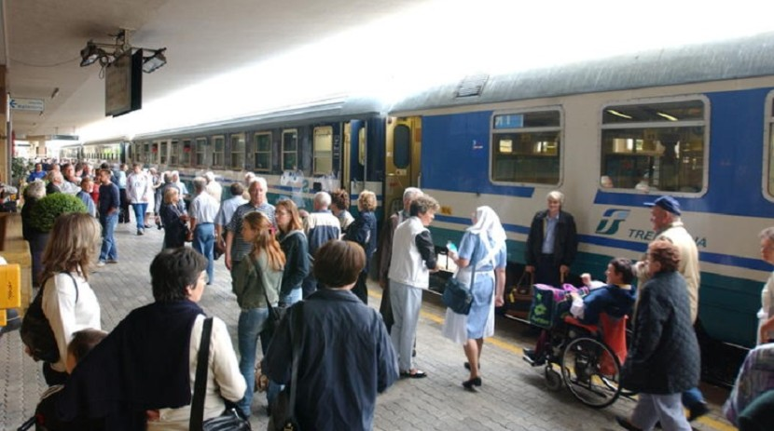

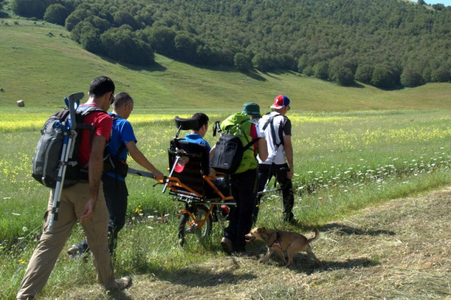

LA JOELETTE
Questo nome, un po’ strano, corrisponde ad una carrozzina speciale che il CAI (Club Alpino Italiano), utilizza per accompagnare in montagna, o comunque in posti non facilmente accessibili in altro modo, persone disabili. Noi volontari, che la guidiamo e sosteniamo, offriamo così la possibilità a chi ne sarebbe impedito, di godere di una bella giornata all’aria aperta. Mi è accaduto quando mi sono recato a Norcia per stare vicino a quegli abitanti, provati dai catastrofici eventi del terremoto. Arrivati a Norcia si scende, andiamo al bar per un caffè ed a questo punto vedo seduto sulla Joelette Roberto che ci accompagna, trasportato da bravissimi compagni ,lungo gli impervi sentieri del percorso da fare per raggiungere le comunità periferiche colpite dalle calamità. Non è l’Unitalsi ad accompagnarci, ma il CAI sezione di Terni, però lo spirito dell’incontro è lo stesso. Roberto al centro dell’attenzione di tutti, riesce a gestire con l’intelligenza e la capacità che solo un diversamente abile sa mettere in campo.
Alessandro Rocchetti

La santità non consiste nel fare cose straordinarie, ma nel fare le cose ordinarie straordinariamente bene.
Santa Teresa del Bambin Gesù

Quando lavoravo con gli anziani, il momento più bello e delicato, era quando li mettevo a letto.
Infilavo loro il pigiama.Piano.Erano di una dolcezza disarmante.
Ce li ho ancora qui, i loro sguardi.
T. la riempivo di baci. Lei aveva un figlio, ma non la veniva mai a trovare. Deve essere stata una donna forte, ma in quella camicia da notte, si perdeva. Non parlava. Almeno con la bocca.
R. aveva i suoi rituali. Tutte le sue collane sul comodino e i fazzoletti sotto il cuscino. Le lenzuola tirate almeno tre volte, ma era in quel momento che le scendeva la lacrima. Sfruttavo il tempo per tirarle le lenzuola e il cuscino non un cm. più in là, per dirle qualcosa. Una volta abbiamo riso così tanto, che mi sono dovuta aggrappare al letto.
F. tirava un bacio alla foto della mamma. Poi io parlavo alla foto della mamma di non essere gelosa se davo un bacetto al figlio. Chiudevo la luce e non potevo fare a meno di fermarmi dietro la porta ed ascoltare, perché il suo amico di stanza, M. iniziava a parlare, lui che era stato zitto tutto il giorno e che per infilargli il pigiama dovevamo cantare ‘Va Pensiero’. "Vuoi venire a casa mia?", diceva M. nel buio della stanza. "Non lo so, vediamo domani", gli rispondeva F.
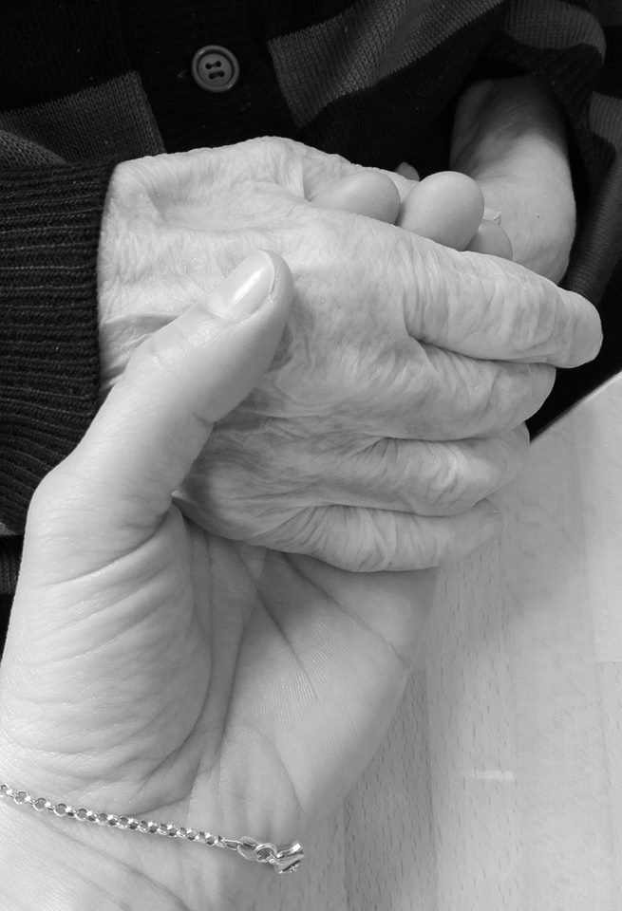
I. aveva le caramelle nel cassetto. "Danne una a N.", prima che la sua amica si addormentasse. Ed era il momento che mi parlava del papà.
Con A. era un'esplosione di tenerezza, perché dall'alto dei suoi 98 anni si scusava di non riuscire ad abbottonarsi il pigiama. "Sono troppo piccoli i bottoni", gli spiegavo. Avevano combattuto una guerra quelle mani e chissà quante altre. "Dormi bene, eh, a domani" e lui ti seguiva col sorriso finché non uscivi dalla stanza.
A. nemmeno parlava, eppure lo faceva. La mano sinistra sotto il capo e gli occhioni neri che facevano silenzio sotto le palpebre.
G. sillabava: "Ti voglio bene" e ti tratteneva, ma dovevi lasciarla che era ora di cantare con R., che di andare a letto non se ne parlava e N. aveva bisogno della buona notte e di allineare le ciabatte a sinistra del letto.
La giornata la salutava L. con la sua ultima boccata di sigaretta e: "Buona notte, a domani".
Chissà se la sentivano, la forza che mi davano.
Il mondo faceva silenzio intorno a loro, i loro pensieri forse un po' meno ... ma ci pensava M. giù in fondo dall'ultima stanza, da dove echeggiava ancora un flebile ma dolcissimo Va', Pensiero...

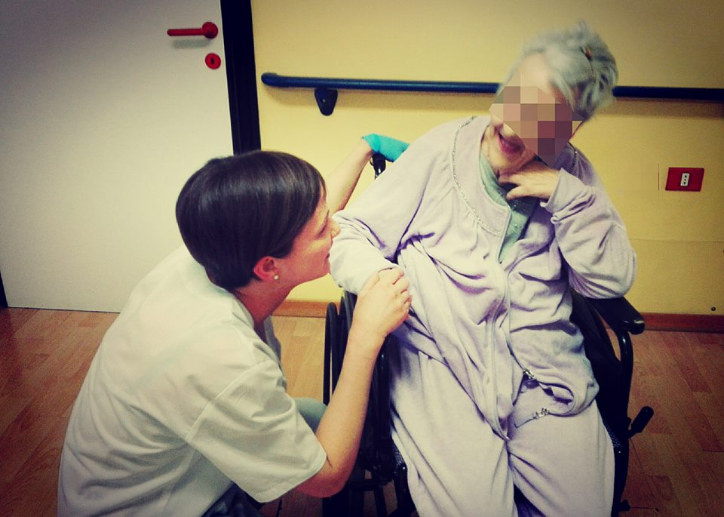
Quando I. mi chiama "Pimpinella"
Quando A. mi dice "grazie fija mia"
Quando a R. ho detto "ecco il cuscino", e lei: "chi è Franceschino?"
Quando G. mi dice "ti voglio bene"
Quando G. non parla ma mi guarda
Quando N. mi dice almeno 50volte al giorno: "me porti a fumà?"
Quando M. canta Va pensiero....
... quando arrivo a fine giornata e quello che io volevo provare a dare a voi, voi lo avete dato a me.
Maria Grazia Zen

IL DIACONATO PERMANENTE
Carissimi fratelli e sorelle in Cristo che leggete, sono d. Corrado, diacono permanente incardinato nella Chiesa di S. Antonio in Terni, elevata a Santuario dei Protomartiri francescani e retta dai frati Minori. Con queste mie righe vorrei un pochino provare a illustrare la figura e il ministero del Diaconato permanente. In effetti pochi ancora sanno chi è e che ruolo ha nella Chiesa,questa figura un po’ emblematica;qualcuno crede sia un mezzo prete,altri un superchierichetto, ma invece ha una sua collocazione e una sua dignità ben specifiche riconosciute appunto da un Sacramento.
Il termine diacono = servo, indica uno dei tre ministeri in cui si articola il sacramento dell'Ordine sacro: episcopato, presbiterato e diaconato. Il termine stesso richiama il concetto di servizio. Il diacono è chiamato ad esercitare la triplice diaconia della Parola, dell’Eucarestia, della Carità, intimamente correlate tra loro poiché la Parola conduce al ministero dell’altare, il quale, a sua volta, spinge a tradurre la liturgia in vita, che sboccia nella carità=carisma proprio del diacono e cioè sua specifica grazia sacramentale,quella di essere animatore del servizio non solo all'altare ma in tutti gli ambiti dove gli uomini vivono.

LA PREPARAZIONE:
Prima di esercitare questo Ministero, si richiedono studi teologici e oltre alla congrua preparazione culturale, sono richieste l'esercizio delle virtù teologali, lo spirito di preghiera, amore alla Chiesa, capacità di dialogo, serietà morale e forte senso di equilibrio e di responsabilità.

L’INCARDINAZIONE:
Nella pratica,una volta terminati gli studi e ricevuto l’Ordine Sacro attraverso l’imposizione delle mani con l’effusione dello Spirito Santo da parte del Vescovo,il diacono è incardinato nella Chiesa particolare (la Diocesi); questo comporta l’obbligo del servizio ministeriale (assegnato dal Vescovo), presso una parrocchia o un servizio diocesano. La sua appartenenza ad una ben determinata comunità cristiana deve essere effettiva e profonda , spirituale e affettiva. Il suo ministero si esplica in diversi contesti pastorali e si caratterizza nell’esercizio dei “tre munera” :Munus Docendi - Munus Santificandi- Munus Regendi- In riferimento al munus docendi, il diacono è Maestro ,chiamato a proclamare la Scrittura e ad istruire ed esortare il popolo di Dio, il Munus sanctificandi : è Santificatore in quanto amministra solennemente il battesimo, conserva e distribuisce l’Eucaristia, assiste e benedice il matrimonio, presiede il rito funebre e della sepoltura e amministra i sacramentali; si prende cura pastorale degli infermi attraverso le visite agli ammalati, la catechesi in preparazione del Sacramento dell’Unzione, amministra il viatico in assenza del sacerdote. Infine, il munus regendi ,cioè è Guida in quanto dedito alle opere di carità e di assistenza e nell’animazione,della carità stessa, in comunità o settori della vita ecclesiale.

IL SERVIZIO:
È questo il ministero tipico del diacono. Le linee della ministerialità nativa del diaconato sono dunque, come si evince dall’antica prassi diaconale e dalle indicazioni conciliari, molto ben definite e con la sacra ordinazione, è costituito nella Chiesa come icona vivente di Cristo servo. Il Leitmotiv della sua vita spirituale sarà dunque il servizio alla carità; la sua santità consisterà nel farsi servitore generoso e fedele di Dio e degli uomini, specie dei più poveri e sofferenti; il suo impegno ascetico sarà volto ad acquisire quelle virtù che sono richieste dall’esercizio del suo ministero.
Il nostro servizio all’altare con camice,stola e Dalmatica (abito tipico del diacono) è di natura sacramentale e quindi “intrinseco, organico, inconfondibile” ed è perciò essenzialmente differente da qualsiasi altro ministero liturgico. Il ministero del Calice poi è lo specifico ministero del diacono fin dall’antichità. Quando il diacono alza il calice al momento della Dossologia, esprime la volontà di tutti i fedeli partecipanti di unire al Sacrificio di Cristo (di cui il calice è il segno specifico) l’intera vita della comunità cristiana e in particolare tutte quelle situazioni di dolore, di fatica, di croce che il diacono deve ben conoscere.

Il diacono è chiamato a proclamare il Vangelo nella Messa in modo solenne, anche quando a presiedere è un Vescovo,un Cardinale o il Sommo Pontefice, rispettando e attuando tutte le indicazioni rituali per aiutare l’assemblea a vivere l’ascolto del Vangelo come momento vertice di tutta la Liturgia della Parola. Può inoltre, col consenso del presbitero che presiede, tenere l’omelia; Propone, infine, ai fedeli le intenzioni della preghiera dei fedeli. Il diacono vive ed agisce in “filiale rispetto e obbedienza” del Vescovo, (Rito di ordinazione), avendo come modello Gesù, obbediente fino alla morte di croce. La sua disponibilità a Dio e alla Chiesa deve essere totale. Il suo stile di vita deve essere sobrio e semplice, sempre aperto al dono di sé e alla condivisione fraterna.

IN PARROCCHIA:
Miei specifici compiti nella Chiesa dove il Signore mi ha posto, sono l’assistenza al celebrante durante la Santa Messa, l’Ostensione del SS. Sacramento nell’Adorazione Eucaristica, la Liturgia della Parola e il tenere omelie durante le celebrazioni Eucaristiche su mandato del Sacerdote/Celebrante. Ancora:l’assistenza spirituale ai malati con la parola e l’eucaristia,la guida del pio esercizio della via Crucis nei venerdì di Quaresima, e in supplenza dei Frati, ai vari gruppi di preghiera. Provvedo all’accompagnamento spirituale di chi me ne fa richiesta, all’accoglienza, all’ascolto, all’assistenza caritativa estemporanea per alcuni dei tanti disagiati che approdano in questa chiesa, quando le apposite strutture della carità presenti sono inattive. Inoltre, quando se ne presenta l’opportunità o la necessità, presiedo al Rito Funebre, celebro battesimi e benedico, su mandato del Parroco, i Matrimoni. Ci sarebbe tanto altro da scrivere ma vi lascio, ricordando anche a me stesso, che il Signore ci ha chiamati per Grazia ad essere custodi del suo gregge e non padroni dicendo …”Sono Io che ho scelto voi e non voi che avete scelto me”… Ringraziamo sempre il Signore nostro Dio.

d.Corrado diac.

Terni-Santuario Antoniano dei Protomartiri Francescani Marzo 2018

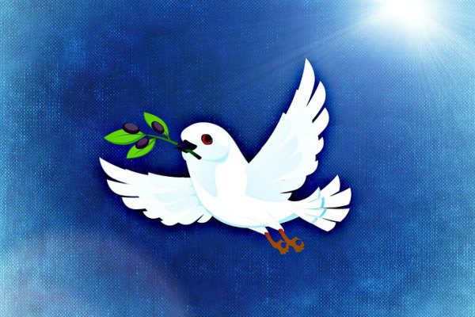

LA SEGRETERIA E LA REDAZIONE AUGURANO UNA SANTA E FELICE PASQUA

